**软件需求说明书**

1引言

1.1编写目的

随着网络技术的飞速发展，现在很多国内外的大学和其他部门都已经开设了远程教育，通过计算机网络实现了异地教育和培训。远程教育包括很多环节，例如：教学系统、答疑系统和考试系统等等，在我国远程教育正在逐步地发展起来，在教育教学过程中考试又是一个很重要环节，它对学生知识的增长、能力的发展、兴趣爱好、思想品德以及对学校的教育措施等许多问题是一个良好的反应，通过对考试成绩的分析有利于学校更好的指导和教育学生。但是目前学校与社会上的考试大都采用传统的考试方式，而传统的考试方式组织一次考试至少需要经过五个步骤，即人工出题、考生考试、人工阅卷、成绩评估和试卷分析。其中人工出题由老师将题目用笔写在纸上或者由老师以电子文档的形式出题，然后在将试题打印在纸质试卷上；而考生考试也必须从其他地方赶到同一个地方参加考试，考试过程中要准备好考试所用的各种工具；考试结束后老师将试卷收上去然后根据标准答案进行手工阅卷；阅卷完后还需要手工统计学生的成绩等等。显然，随着考试类型的不断增加及考试要求的不断提高，教师的工作量将会变得越来越大，十分的繁琐，并且非常容易出错。因此传统的考试方式已经不能适应现代化考试的需求了，人们迫切需要新的技术来改善这一状况。

在线考试系统具有降低考试成本、解决繁重的考务工作的优点。它可以免去老师大量的临考工作，试卷可以根据题库中的内容即时生成；老师也无须在考生提交答卷后批阅考生所有的答案，还可以免去阅卷后对成绩的统计与分析等工作，计算机可以自动统计、排序和汇总成绩，实现无纸考试，大大提高工作效率。

一个完善的在线考试系统可以使学生在网上学习过后及时检验自己的学习效果，以发现自己的不足，使得学习效率得到很大提高。在线考试系统中题目的生成、试卷的提交、成绩的批阅等都可以由系统自动完成。只要形成一套成熟的题库就可以实现考试的自动化。这样老师所要做的只是精心设计题目、维护题库，而不是组织考试，从而大大减轻了教师的负担。

1.2背景

待开发的软件系统的名称：在线考试系统；

为了保障整个系统的安全性，在线考试系统实现了分类验证的登录模块，通过此模块，可以对不同身份的登录用户进行验证，确保了不同身份的用户操作系统。

网络考试系统是传统考场的延伸,它可以利用网络的无限广阔空间,随时随地的对学生进行考试,加上Web数据库技术的利用,大大简化了传统考试的过程

同本系统相连接的其他系统：SQL

1.3定义

1.实现环境：谷歌、火狐等主流浏览器

2.实现技术：

（1）后端部分：Spring、SpringMVC、Hibernate

（2）前端部分：VUE、JSP、jQuery、HTML、CSS、JS、bootstrap

（3）数据库部分：Mysql

（4）开发工具和环境：MYEclipse、Maven、Tomcat 6、JDK 1.8、Mysql 5.6、Win10 操作系统

2任务概述

2.1目标

本系统是独立的系统

功能：有普通用户登录，管理员登录，普通用户分为教师用户和学生用户。教师用户登录后实现个人信息管理、科目信息管理、试题管理、试卷管理、学生成绩管理以及验证登录。学生用户登录之后可以实现个人信息管理、在线考试、查看成绩、验证登录。在线考试（有时间的限制），试题判改即提交后显示考试成绩，测试结束可以直接上交到选定的主机上等功能。管理员登录后可以进行用户管理、用户信息管理、科目信息管理、试题库管理、试题信息管理、成绩信息管理、还有一个系统信息管理（还未开发完全）。

同本系统相连接的其他系统：SQL

2.2用户的特点

有普通用户，管理员，普通用户分为教师用户和学生用户。教师用户登录后实现个人信息管理、科目信息管理、试题管理、试卷管理、学生成绩管理以及验证登录。学生用户登录之后可以实现个人信息管理、在线考试、查看成绩、验证登录。在线考试（有时间的限制），试题判改即提交后显示考试成绩，测试结束可以直接上交到选定的主机上等功能。管理员登录后可以进行用户管理、用户信息管理、科目信息管理、试题库管理、试题信息管理、成绩信息管理、还有一个系统信息管理（还未开发完全）

考试系统的运行寿命的最小值为5年

2.3假定和约束

1. 考试系统的运行寿命的最小值为5年
2. 法律和政策方面的限制
3. 使用myeclipse、mysql开发
4. 可利用的信息和资源

3需求规定

3.1对功能的规定

3.1.1用例图

3.1.1.1系统总用例图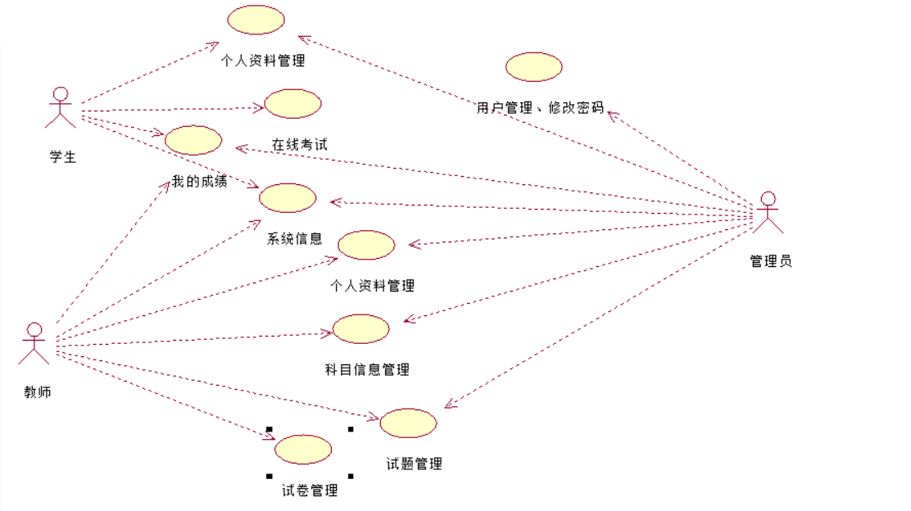

3.1.1.2系统子用例图

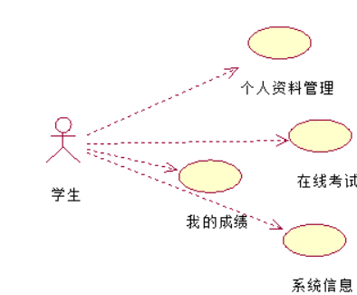

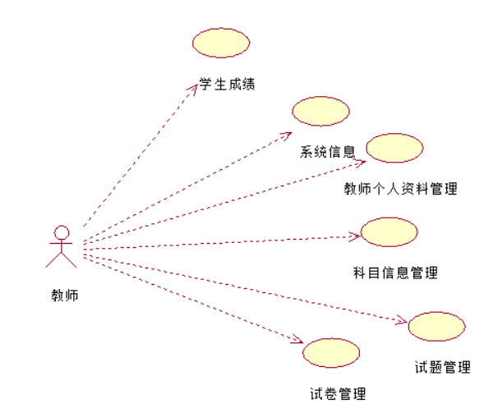

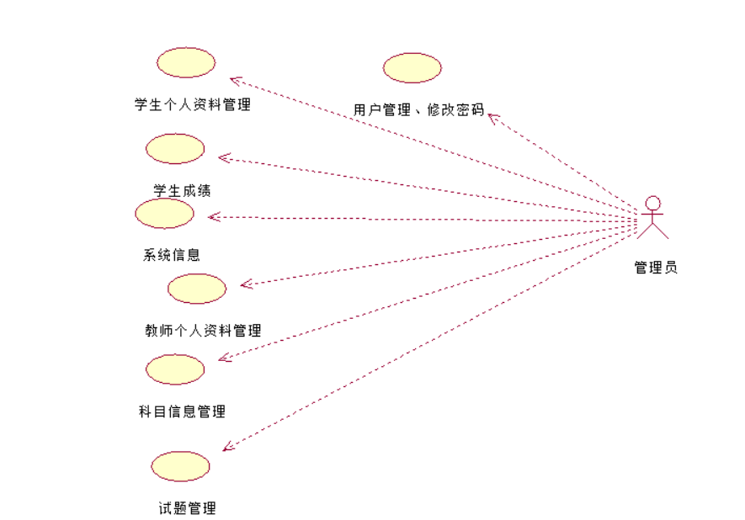

3.2.1用户登录

3.2.1.1界面

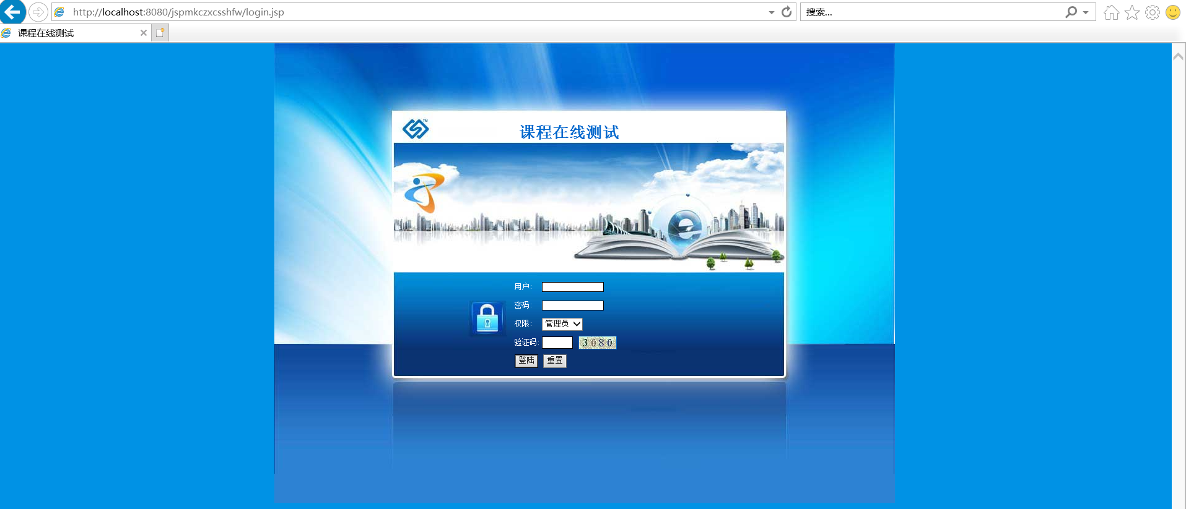

3.2.1.2用例描述

|  |  |  |  |  |  |
| --- | --- | --- | --- | --- | --- |
| **用例名称** | 用户登录 | **编号** | | 001 | |
| **参与者** | 学生、管理员、老师 | | | | |
| **使用频率** | 高 | | **业务优先级** | | 高 |
| **描述** | 进入在线考试系统的前提。用户输入用户名，密码、验证码进入系统， 不同类型的用户权限不同，登录成功后进入相应的界面。 | | | | |
| **前置条件** | 已注册 | | | | |
| **典型过程** | 用户输入相应的用户名，密码，验证码，选择身份，点击登录。  若用户名、 密码，验证码正确，跳转至相应的界面。  若用户名、 密码，验证码不正确，则提示错误信息。 | | | | |
| **后置条件** | 用户成功登录在线考试系统 | | | | |
| **非功能性要求** | 性能：需要在4秒内得到响应。  容错：不允许  可用性：高  安全性：防止特殊字符恶意攻击 | | | | |
| **补充说明** | 无 | | | | |
| **存在疑问** | 无 | | | | |

3.2.2学生信息管理

3.2.2.1界面

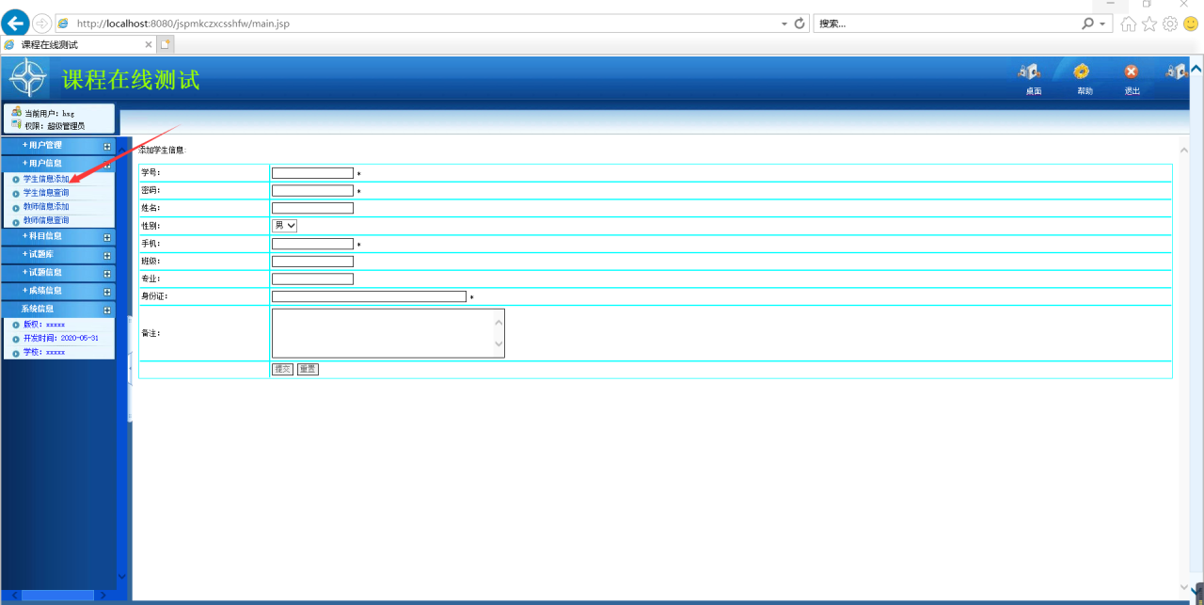

3.2.2.2用例描述

|  |  |  |  |  |  |
| --- | --- | --- | --- | --- | --- |
| **用例名称** | 学生信息管理 | **编号** | | 002 | |
| **参与者** | 管理员 | | | | |
| **使用频率** | 高 | | **业务优先级** | | 高 |
| **描述** | 管理学生信息，包括：增、删、修改、查询学生信息。 | | | | |
| **前置条件** | 登录成功的管理员 | | | | |
| **典型过程** | 一．选择“用户信息”，点击“学生信息添加”，跳转到学生信息添加页面输入学生信息即可添加  二．选择“用户信息”，点击“学生信息查询”，可以查看学生的基本信息。  1.选择查询条件，输入关键字，点击查找，即可查询学生信息  2.点击修改信息，可以对某一对应的学生信息进行修改  3.点击删除，可以对相应的学生信息进行删除 | | | | |
| **后置条件** | 用户成功登录在线考试系统 | | | | |
| **非功能性要求** | 性能：需要在4秒内得到响应。  容错：不允许  可用性：高  安全性：防止特殊字符恶意攻击 | | | | |
| **补充说明** | 无 | | | | |
| **存在疑问** | 无 | | | | |

3.2.3试题信息管理

3.2.3.1界面

管理员：

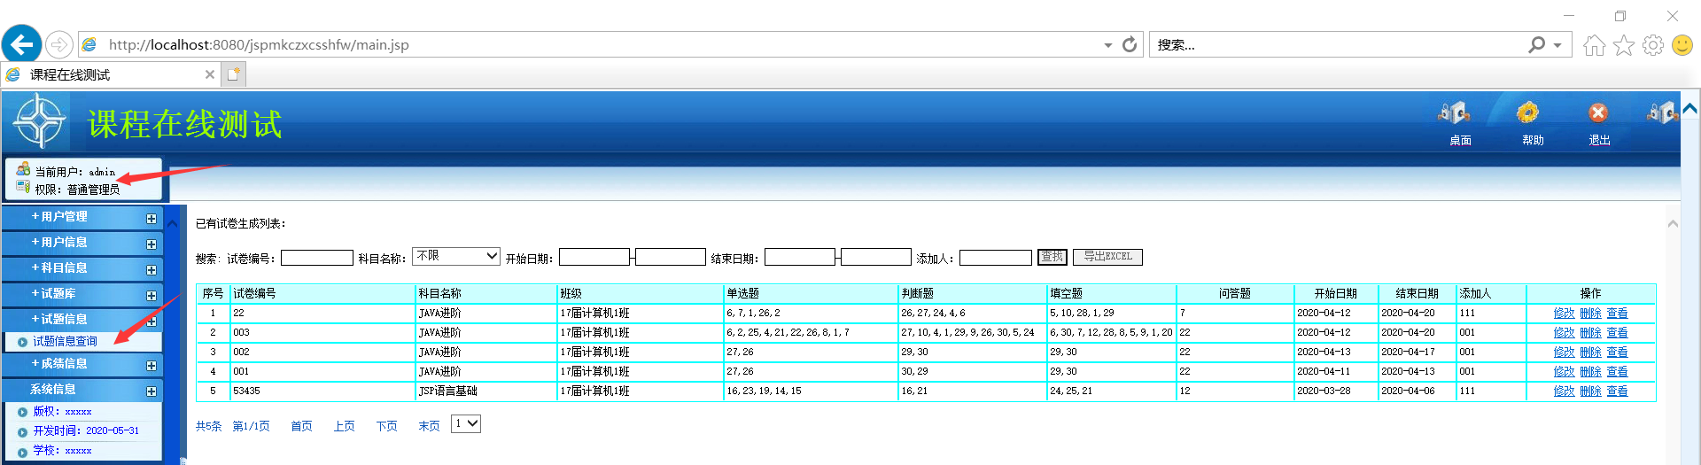

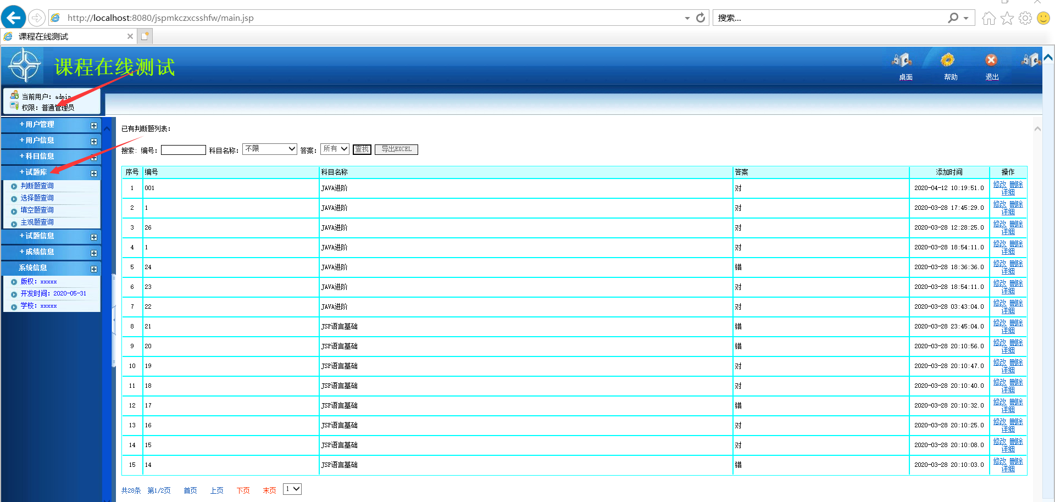

教师：

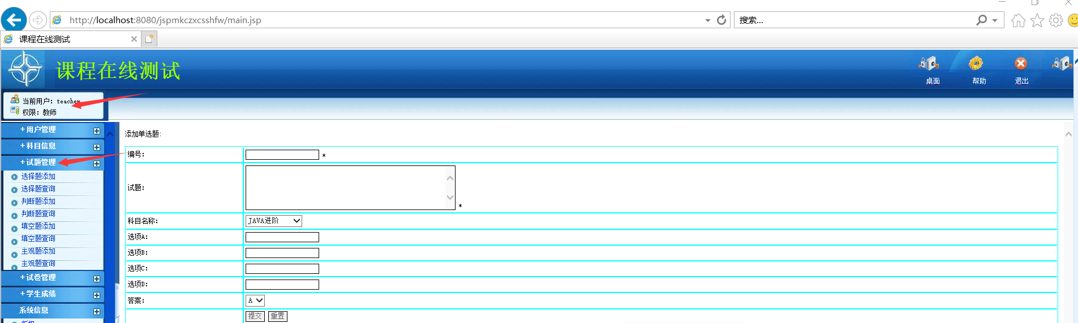

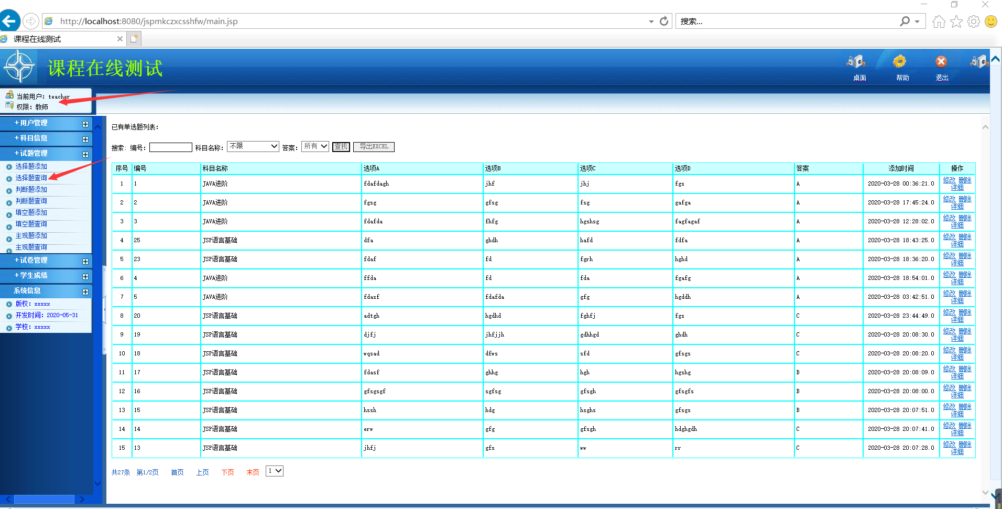

3.2.3.2用例描述

|  |  |  |  |  |  |
| --- | --- | --- | --- | --- | --- |
| **用例名称** | 试题信息管理 | **编号** | | 003 | |
| **参与者** | 管理员、老师 | | | | |
| **使用频率** | 高 | | **业务优先级** | | 高 |
| **描述** | 管理试题信息（管理员）：包括：增加、删除、修改、查看试题信息。  管理试题信息（教师）：包括：增加、查看试题信息。 | | | | |
| **前置条件** | 登录成功的教师和管理员 | | | | |
| **典型过程** | （管理员）  一、选择“试题信息管理”，点击 “试题基本信息”，系统跳转到试题信息界面。  1.点击“详细信息”，可以查看并对对应的试题信息进行修改。  2.点击删除，可以对试题信息进行删除。  二、选择“试题信息管理”，点击 “添加试题信息”，跳转到试题信息添加页面输入要添加的试题信息即可添加。  （教师）  一、选择“试题信息管理”，点击 “试题基本信息”，系统跳转到试题信息查询界面。  1.在输入框中输入试题题目。  2. 点击查询，即可查看试题信息。  二、选择“试题信息管理”，点击 “添加试题信息”，跳转到试题信息添加页面输入要添加的试题信息即可添加。 | | | | |
| **后置条件** | 用户成功登录铭成在线考试系统 | | | | |
| **非功能性要求** | 性能：需要在4秒内得到响应。  容错：不允许  可用性：高  安全性：防止特殊字符恶意攻击 | | | | |
| **补充说明** | 无 | | | | |
| **存在疑问** | 无 | | | | |

3.2.4教师信息管理

3.2.4.1界面

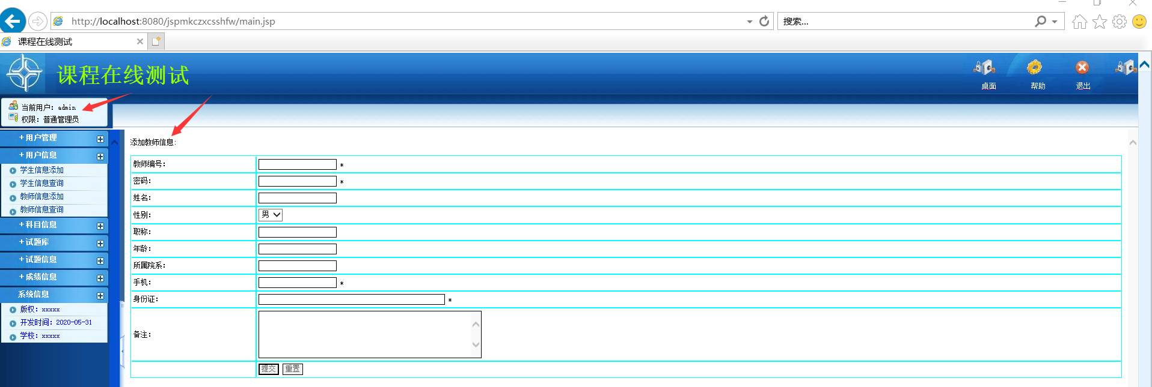

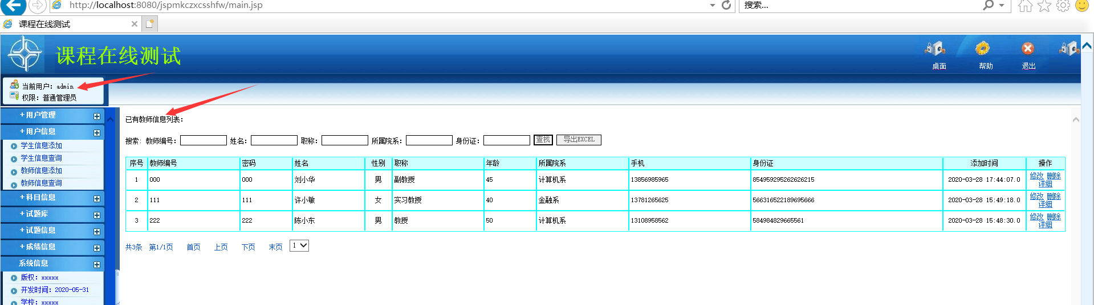

3.2.4.2用例描述

|  |  |  |  |  |  |
| --- | --- | --- | --- | --- | --- |
| **用例名称** | 教师信息管理 | **编号** | | 004 | |
| **参与者** | 管理员 | | | | |
| **使用频率** | 高 | | **业务优先级** | | 高 |
| **描述** | 管理试题信息：包括：增加、删除、修改、查看教师信息。 | | | | |
| **前置条件** | 登录成功的管理员 | | | | |
| **典型过程** | 一、选择“教师信息管理”，点击 “教师基本信息”，系统跳转到教师信息界面。  1.点击教师编号，可以查看并对对应的教师信息进行修改。  2.点击删除，可以对教师信息进行删除。  二、选择“教师信息管理”，点击 “添加教师信息”，跳转到教师信息添加页面输入要添加的要添加的信息即可添加。 | | | | |
| **后置条件** | 用户成功登录铭成在线考试系统 | | | | |
| **非功能性要求** | 性能：需要在4秒内得到响应。  容错：不允许  可用性：高  安全性：防止特殊字符恶意攻击 | | | | |
| **补充说明** | 无 | | | | |
| **存在疑问** | 无 | | | | |

3.2.5科目信息管理

3.2.5.1界面

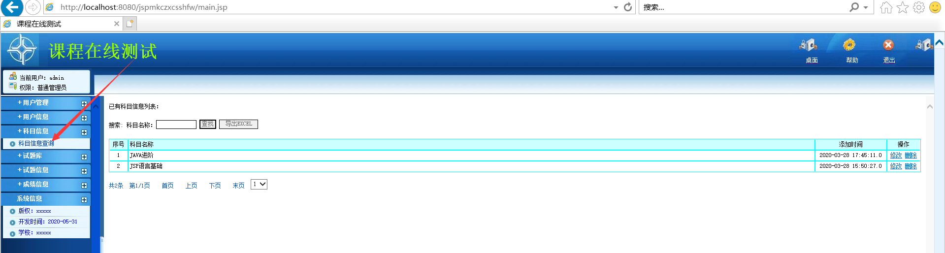

3.2.5.2用例描述

|  |  |  |  |  |  |
| --- | --- | --- | --- | --- | --- |
| **用例名称** | 科目信息管理 | **编号** | | 005 | |
| **参与者** | 管理员 | | | | |
| **使用频率** | 高 | | **业务优先级** | | 高 |
| **描述** | 管理科目信息：包括：添加、删除、查看科目信息。 | | | | |
| **前置条件** | 登录成功的管理员 | | | | |
| **典型过程** | 一、选择“科目信息管理”，点击 “考试科目设置”，系统跳转到相应界面。  1.添加科目：在输入框中输入新的课程名称，点击添加。  2.删除科目：选中某一科目名称，点击删除。 | | | | |
| **后置条件** | 用户成功登录铭成在线考试系统 | | | | |
| **非功能性要求** | 性能：需要在4秒内得到响应。  容错：不允许  可用性：高  安全性：防止特殊字符恶意攻击 | | | | |
| **补充说明** | 无 | | | | |
| **存在疑问** | 无 | | | | |

3.2.6成绩结果管理

3.2.6.1界面

管理员界面：

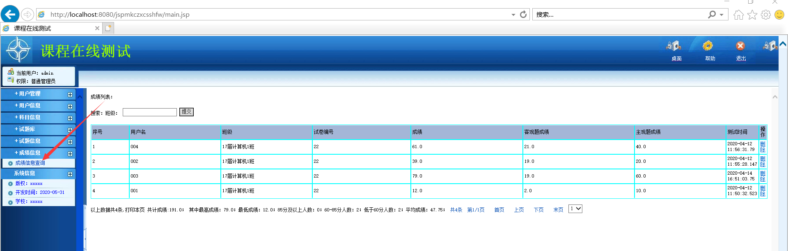

教师界面：

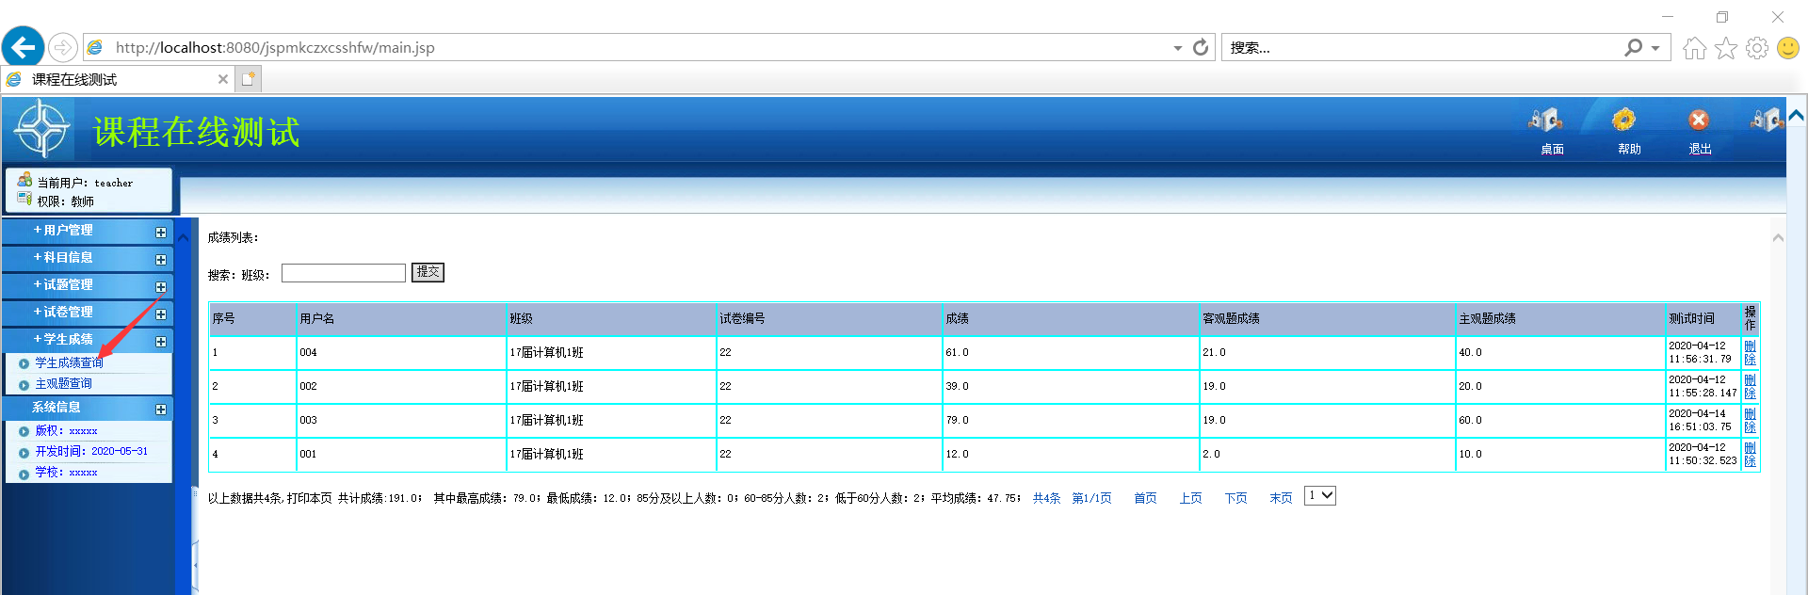

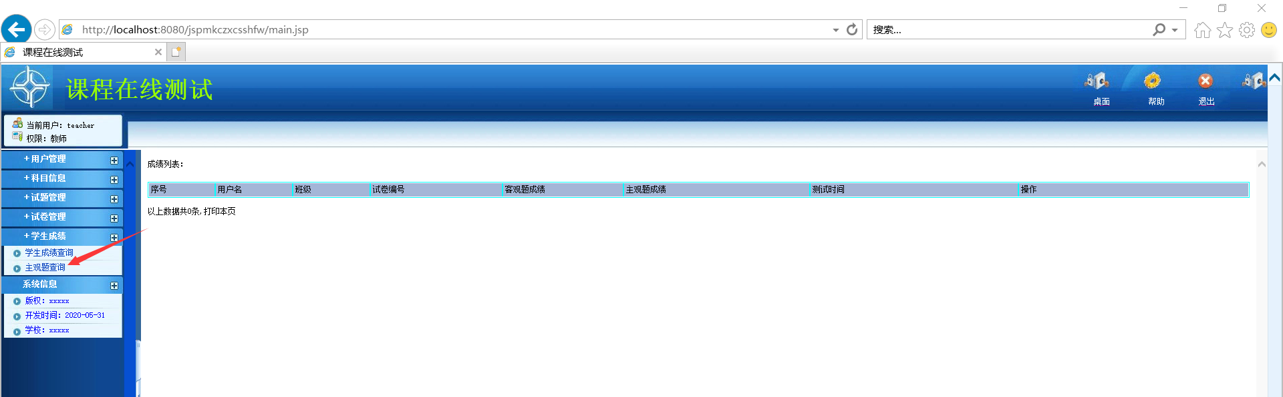

3.2.6.2用例描述

|  |  |  |  |  |  |
| --- | --- | --- | --- | --- | --- |
| **用例名称** | 考试结果管理 | **编号** | | 006 | |
| **参与者** | 管理员、教师 | | | | |
| **使用频率** | 高 | | **业务优先级** | | 高 |
| **描述** | 管理考试结果（管理员）：包括：删除、查看考试结果。  管理考试结果（教师）：查询考试结果。 | | | | |
| **前置条件** | 登录成功的管理员和教师 | | | | |
| **典型过程** | （管理员）  一、选择“考试结果管理”，点击 “考试结果”，即可查看所有的考试结果信息。  点击删除，可以对某一条考试结果信息进行删除。  （教师）  选择“考试结果管理”，点击 “考试结果”，系统跳转到考试结果查询界面。  选择一种查询条件（学号或姓名）  输入信息  点击查询，即可查询考试结果。 | | | | |
| **后置条件** | 用户成功登录铭成在线考试系统 | | | | |
| **非功能性要求** | 性能：需要在4秒内得到响应。  容错：不允许  可用性：高  安全性：防止特殊字符恶意攻击 | | | | |
| **补充说明** | 无 | | | | |
| **存在疑问** | 无 | | | | |

3.2.7信息维护

3.2.7.1界面

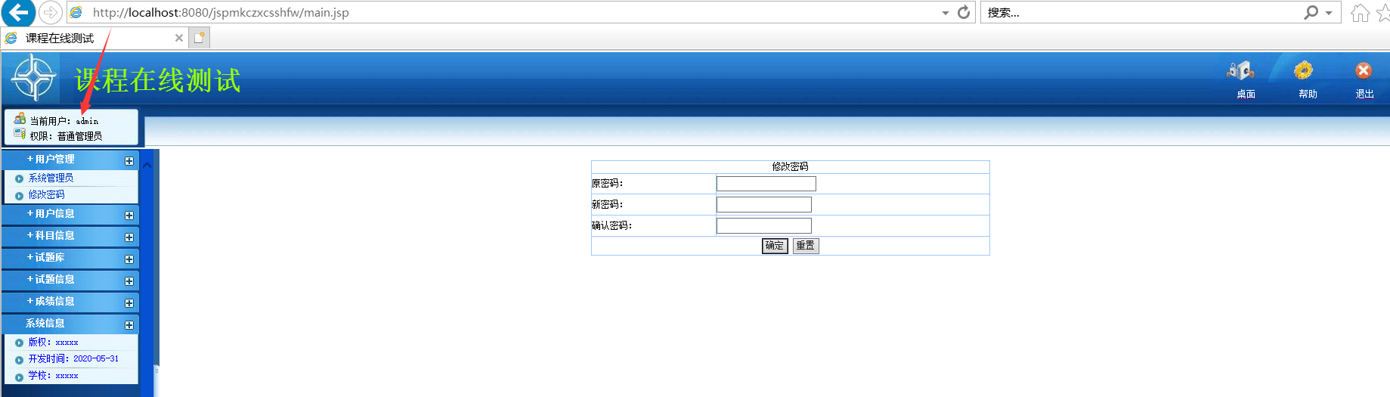

3.2.7.2用例描述

|  |  |  |  |  |  |
| --- | --- | --- | --- | --- | --- |
| **用例名称** | 信息维护 | **编号** | | 007 | |
| **参与者** | 管理员、教师 | | | | |
| **使用频率** | 高 | | **业务优先级** | | 高 |
| **描述** | 修改密码 | | | | |
| **前置条件** | 登录成功的管理员和教师 | | | | |
| **典型过程** | 一、选择“信息维护”，点击 “修改密码”，系统跳转到密码修改界面。  1.输入旧密码。  2.输入新密码。  3.重新输入新密码进行确认。  4.点击确认修改。 | | | | |
| **后置条件** | 用户成功登录铭成在线考试系统 | | | | |
| **非功能性要求** | 性能：需要在4秒内得到响应。  容错：不允许  可用性：高  安全性：防止特殊字符恶意攻击 | | | | |
| **补充说明** | 无 | | | | |
| **存在疑问** | 无 | | | | |

3.2.8考试答题

3.2.8.1界面

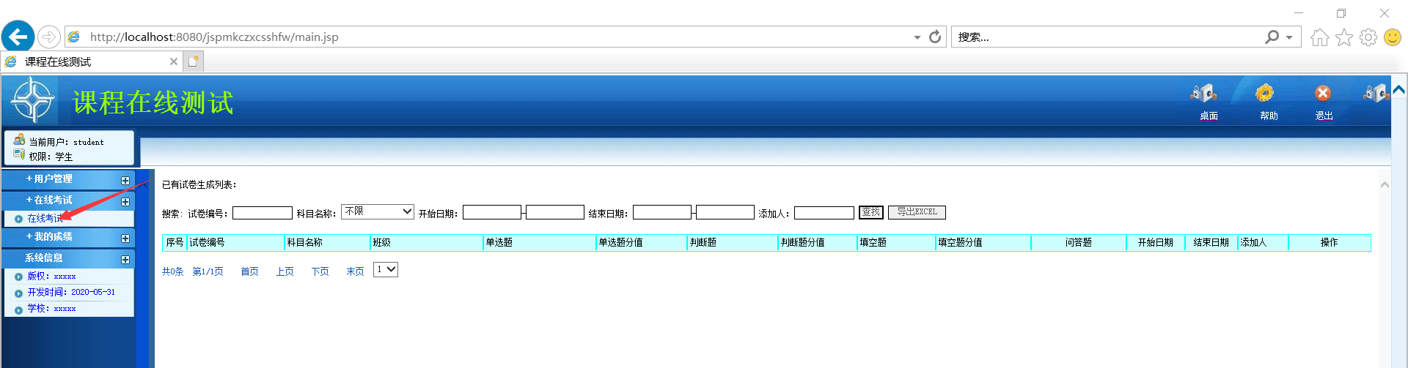

3.2.8.2用例描述

|  |  |  |  |  |  |
| --- | --- | --- | --- | --- | --- |
| **用例名称** | 考试答题 | **编号** | | 008 | |
| **参与者** | 学生 | | | | |
| **使用频率** | 高 | | **业务优先级** | | 高 |
| **描述** | 学生考试答题 | | | | |
| **前置条件** | 登录成功的学生 | | | | |
| **典型过程** | 1.阅读并接受考试制度。  2.选择科目，点击“开始考试”。  3.系统显示试题，考生答题。  4点击交卷，系统产生并显示考试结果。 | | | | |
| **后置条件** | 用户成功登录铭成在线考试系统 | | | | |
| **非功能性要求** | 性能：需要在4秒内得到响应。  容错：不允许  可用性：高  安全性：防止特殊字符恶意攻击 | | | | |
| **补充说明** | 无 | | | | |
| **存在疑问** | 无 | | | | |

3.2对性能的规定

3.2.1精度

输入主要是学生信息以及试题信息。

输出主要是考试成绩，采用浮点型精度要求。

3.2.2时间特性要求

对于该软件的时间特性要求：

a.响应时间：小于0.4秒;

b.更新处理时间：小于1秒

c.数据的转换和传送时间：小于1秒

d.解题时间(反应时间)：小于1秒

3.2.3灵活性

a.操作方式：无变化

b.运行环境：无变化

c. 同其他软件的接口：暂无

d.精度和有效时限：可调整

e.计划的变化或改进：可修改

3.3输人输出要求

数据库表的设计：

学生表（考生账号，姓名，密码，性别）

教工表（教工账号，姓名，密码）

管理员（管理员帐号，密码）

科目表（科目名称，考试时间）

考生成绩表（考生账号，科目名称，成绩，考生姓名，考生答案，教工答案）

3.3.1用户登录

学生表

|  |  |  |  |
| --- | --- | --- | --- |
| 数据项 | 说明 | 输入格式 | 是否必填 |
| 考生账号 | 考生注册时的帐号 | Varchar(50) | 是 |
| 考生密码 | 考生注册时的密码 | Varchar(50) | 是 |
| 考生姓名 | 考生姓名 | Varchar(50) | 是 |
| 考生性别 | 考生性别 | Varchar(50) | 是 |

教工表

|  |  |  |  |
| --- | --- | --- | --- |
| 数据项 | 说明 | 输入格式 | 是否必填 |
| 教工账号 | 教工登录时的帐号 | Varchar(50) | 是 |
| 教工密码 | 教工登录时的密码 | Varchar(50) | 是 |
| 教工姓名 | 教工姓名 | Varchar(50) | 是 |

管理员登录

|  |  |  |  |
| --- | --- | --- | --- |
| 数据项 | 说明 | 输入格式 | 是否必填 |
| 管理员账号 | 管理员登录时的帐号 | Varchar(50) | 是 |
| 管理员密码 | 管理员登录时的密码 | Varchar(50) | 是 |
| 管理员姓名 | 管理员姓名 | Varchar(50) | 是 |

科目表

|  |  |  |  |
| --- | --- | --- | --- |
| 数据项 | 说明 | 输入格式 | 是否必填 |
| 科目名称 | 考生考试的科目 | Varchar(50) | 是 |
| 考试时间 | 考生所考科目的时间 | Varchar(50) | 是 |

考生成绩表

|  |  |  |  |
| --- | --- | --- | --- |
| 数据项 | 说明 | 输入格式 | 是否必填 |
| 考生账号 | 考生注册时的帐号 | Varchar(50) | 是 |
| 科目名称 | 考生考试的科目名称 | Varchar(50) | 是 |
| 成绩 | 所查科目的成绩 | Int | 是 |
| 考生姓名 | 考生姓名 | Varchar(50) | 是 |
| 考生答案 | 考生答案 | Varchar(50) | 是 |
| 教师答案 | 教师答案 | Varchar(50) | 是 |

测试表

|  |  |  |  |
| --- | --- | --- | --- |
| 数据项 | 说明 | 输入格式 | 是否必填 |
| 编号 | 编号 | int | 是 |
| 题目 | 题目 | varchar(50) | 否 |
| 选项1 | 选项1 | varchar(50) | 否 |
| 选项2 | 选项2 | varchar(50) | 否 |
| 选项3 | 选项3 | varchar(50) | 否 |
| 选项D | 选项D | varchar(50) | 否 |
| 正确答案 | 正确答案 | varchar(50) | 否 |
| 得分 | 得分 | int | 否 |
| 考试科目 | 考试科目 | varchar(50) | 否 |

3.4数据管理能力要求

考试系统需要存储试题库，而试题库中往往有上千条甚至上万条记录，拥有的表也会相对复杂，所以在对数据库进行操作的时候，需要数据库响应时间在人们能够接受的范围之内。

3.5故障处理要求

系统对于用户错误输入的处理也应该相对友好，尽量做到以最大限度提升用户体验为前提。

偶尔会遇到个别考生考试意外中断的现象，如某台计算机意外断电等。这就涉及到如何在最大程度上保护学生的考试现场问题。我们的做法是，将考生的主观性试题、试卷以及结果，保存到服务器端硬盘上。因为正式考试是集中在学校机房里面进行的，我们可以在安装机房的应用软件时进行设置。例如：将系统的自动保存时间设置在合理的范围之内，最大程度的保存学生考试过程中试题的考试现场。

3.6其他专门要求

无

4运行环境规定

4.1设备

1、外存容量、联机或脱机、媒体及存储格式，设备的型号及数量，外存容量要求尽量大，其存储格式为文档类型，电脑（PC）数量为100台 ；

2、处理器为 2.3GHz 内存2G，要求IE浏览器6以上；

3、输入及输出设备的型号和数量，联机或脱机，服务器端输入，客户端输出，服务器端

4、集线器一台， 路由器一台；

5、要求数量为3台，客户端为120台 ，客户端与服务器端进行联机；数据通信设备：

4.2支持软件

Windows XP， Windows 7 ， 考试系统客户端，qc测试软件

4.3接口

此系统无接口，与外界无连接。

4.4控制

控制该软件的运行，需要对信号进行控制。

进行考试之前，先运行服务器的程序，对服务端的内容进行控制；运行客户端的程序，通过局域网进行联机；服务器端通过局域网信号进行客户端控制。

考试结束后，客户端提交试卷，服务器端进行存储。

信号通过局域网传播。